新疆福克油品股份有限公司企业自行监测方案
按照环境保护部《国家重点监控企业自行监测及信息公开办法（试行）》（环发〔2013〕81号）要求，新疆福克油品股份有限公司企业对所排放的污染物组织开展自行监测及信息公开，并制定自行监测方案（企业应对所有排口和排放的所有污染物开展自行监测）。
- 企业基本情况
1．企业基础信息
表1 企业基础信息
企业名称 | 新疆福克油品股份有限公司
地址 | 乌鲁木齐市头屯河区沙坪西街52号
注册类型 | 股份有限公司 | 企业规模 | 小型
所在地经度 | 87°23'51" | 纬度 | 43°55'51"
法人代表 | 涂登源 | 组织机构代码 | 926501006255529217
联系人 | 严晓虎 | 邮政编码 | 830022
所属行业 | 原油加工及石油制品制造 | 投运时间 | 1995-03
2．单位平面图
单位平面图如下。
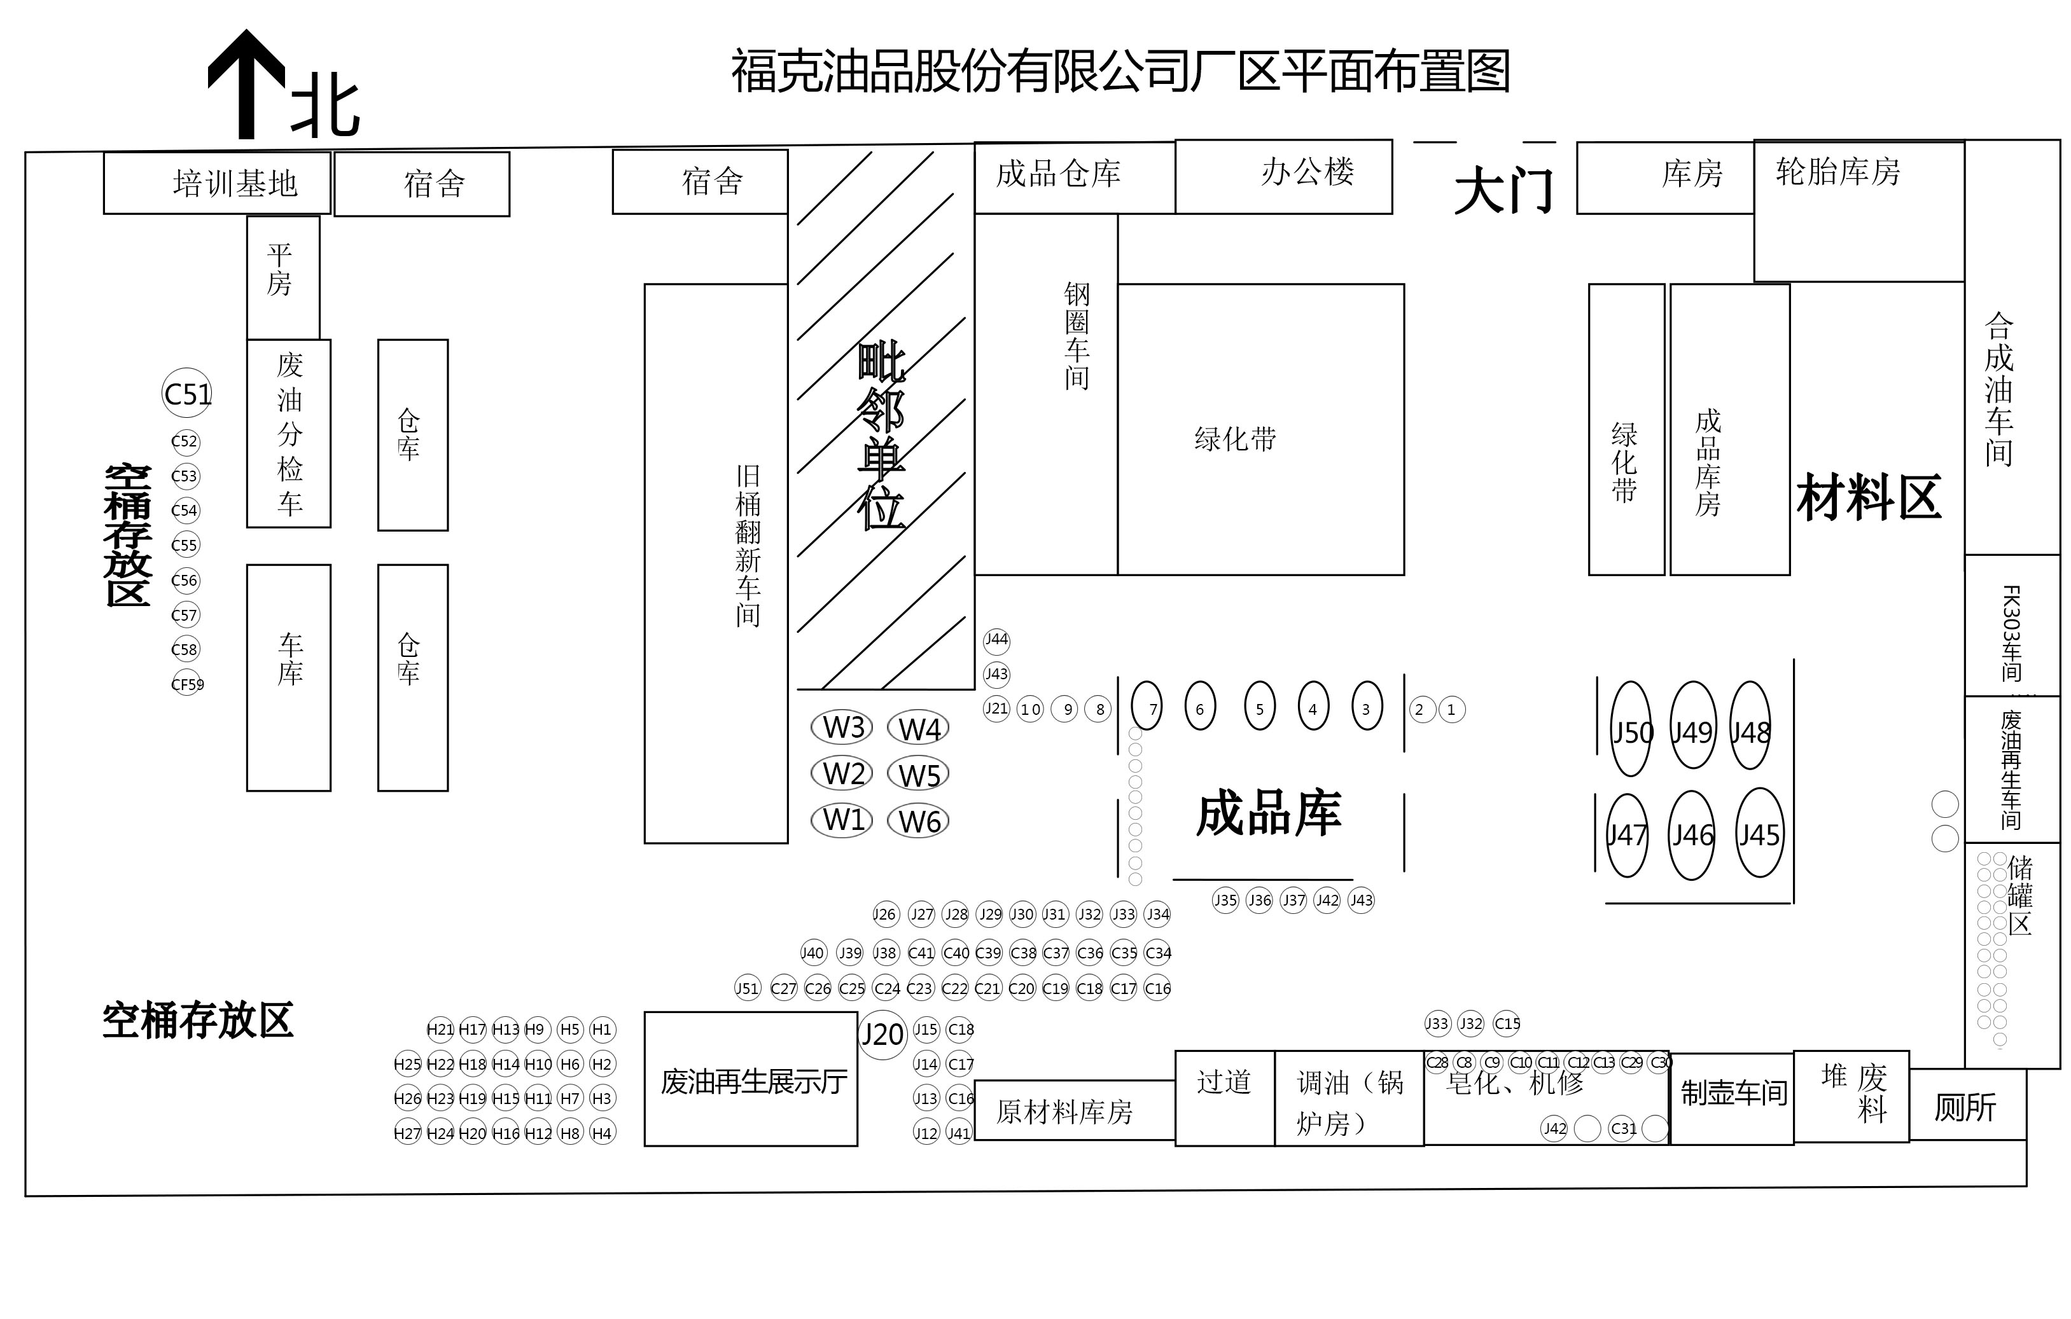
图1新疆福克油品公司总平面示意图
3．监测点位示意图
企业自行监测点位示意图如下。（在厂区平面图上标注监测点位置、名称、编号及经纬度，并附排放口设置的监测点位照片）
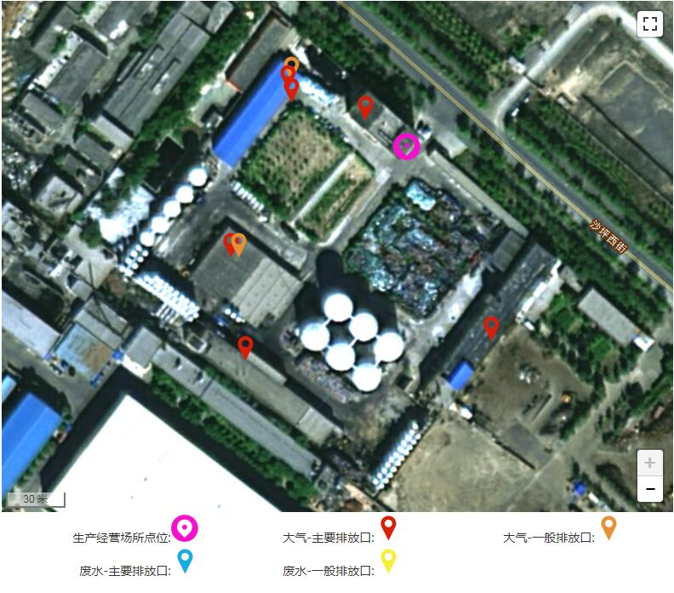
图1点位示意图
- 监测内容及公开时限
1．废气和环境空气监测
废气和环境空气监测内容见表2。
表2 废气和环境空气监测情况一览表
类别 | 监测方式 | 监测点位 | 监测项目 | 监测承担方 | 监测频次 | 公开时限
废气有组织排放 | 手工监测 | 采暖炉排放口 | 氮氧化物 | 企业自承担或委托社会化监测机构 | 1次/1季度 | 完成监测后次日公布
废气有组织排放 | 手工监测 | 采暖炉排放口 | 二氧化硫 | 企业自承担或委托社会化监测机构 | 1次/1季度 | 完成监测后次日公布
废气有组织排放 | 手工监测 | 采暖炉排放口 | 颗粒物 | 企业自承担或委托社会化监测机构 | 1次/1季度 | 完成监测后次日公布
废气有组织排放 | 手工监测 | 调油车废气排放口 | 氮氧化物 | 企业自承担或委托社会化监测机构 | 1次/1季度 | 完成监测后次日公布
废气有组织排放 | 手工监测 | 调油车废气排放口 | 二氧化硫 | 企业自承担或委托社会化监测机构 | 1次/1季度 | 完成监测后次日公布
废气有组织排放 | 手工监测 | 调油车废气排放口 | 颗粒物 | 企业自承担或委托社会化监测机构 | 1次/1季度 | 完成监测后次日公布
废气有组织排放 | 手工监测 | 防水卷材锅炉排放口 | 氮氧化物 | 企业自承担或委托社会化监测机构 | 1次/1季度 | 完成监测后次日公布
废气有组织排放 | 手工监测 | 防水卷材锅炉排放口 | 二氧化硫 | 企业自承担或委托社会化监测机构 | 1次/1季度 | 完成监测后次日公布
废气有组织排放 | 手工监测 | 防水卷材锅炉排放口 | 颗粒物 | 企业自承担或委托社会化监测机构 | 1次/1季度 | 完成监测后次日公布
废气有组织排放 | 手工监测 | 防水卷材沥青烟排放口 | 苯并(A)芘 | 企业自承担或委托社会化监测机构 | 1次/1季度 | 完成监测后次日公布
废气有组织排放 | 手工监测 | 防水卷材沥青烟排放口 | 非甲烷总烃 | 企业自承担或委托社会化监测机构 | 1次/1季度 | 完成监测后次日公布
废气有组织排放 | 手工监测 | 防水卷材沥青烟排放口 | 沥青烟 | 企业自承担或委托社会化监测机构 | 1次/1季度 | 完成监测后次日公布
废气有组织排放 | 手工监测 | 废油再生锅炉排放口 | 氮氧化物 | 企业自承担或委托社会化监测机构 | 1次/1季度 | 完成监测后次日公布
废气有组织排放 | 手工监测 | 废油再生锅炉排放口 | 二氧化硫 | 企业自承担或委托社会化监测机构 | 1次/1季度 | 完成监测后次日公布
废气有组织排放 | 手工监测 | 废油再生锅炉排放口 | 颗粒物 | 企业自承担或委托社会化监测机构 | 1次/1季度 | 完成监测后次日公布
废气有组织排放 | 手工监测 | 旧桶翻新喷漆排放口 | 挥发性有机物 | 企业自承担或委托社会化监测机构 | 1次/1季度 | 完成监测后次日公布
废气有组织排放 | 手工监测 | 旧桶翻新喷漆排放口 | 其他粉尘 | 企业自承担或委托社会化监测机构 | 1次/1季度 | 完成监测后次日公布
废气有组织排放 | 手工监测 | 旧桶翻新热风炉排放口 | 氮氧化物 | 企业自承担或委托社会化监测机构 | 1次/1季度 | 完成监测后次日公布
废气有组织排放 | 手工监测 | 旧桶翻新热风炉排放口 | 二氧化硫 | 企业自承担或委托社会化监测机构 | 1次/1季度 | 完成监测后次日公布
废气有组织排放 | 手工监测 | 旧桶翻新热风炉排放口 | 颗粒物 | 企业自承担或委托社会化监测机构 | 1次/1季度 | 完成监测后次日公布
废气有组织排放 | 手工监测 | 添加剂车间锅炉排放口 | 氮氧化物 | 企业自承担或委托社会化监测机构 | 1次/1季度 | 完成监测后次日公布
废气有组织排放 | 手工监测 | 添加剂车间锅炉排放口 | 二氧化硫 | 企业自承担或委托社会化监测机构 | 1次/1季度 | 完成监测后次日公布
废气有组织排放 | 手工监测 | 添加剂车间锅炉排放口 | 颗粒物 | 企业自承担或委托社会化监测机构 | 1次/1季度 | 完成监测后次日公布
备注 | 监测项目由企业根据环评及验收批复中监测计划确定
2．无组织环境监测
无组织环境监测内容见表3。
表3无组织环境监测情况一览表
类别 | 监测方式 | 监测点位 | 监测项目 | 监测承担方 | 监测频次 | 公开时限
废气无组织排放 | 手工监测 | 灌装区 | 挥发性有机物 | 企业自承担或委托社会化监测机构 | 1次/1季度 | 完成监测后次日公布
废气无组织排放 | 手工监测 | 设备管线 | 挥发性有机物 | 企业自承担或委托社会化监测机构 | 1次/1季度 | 完成监测后次日公布
废气无组织排放 | 手工监测 | 装载区 | 挥发性有机物 | 企业自承担或委托社会化监测机构 | 1次/1季度 | 完成监测后次日公布
备注 | 监测项目由企业根据环评及验收批复中监测计划确定

3．噪声监测
噪声监测内容见表4。
表4噪声监测情况一览表
类别 | 监测方式 | 监测点位 | 监测项目 | 监测承担方 | 监测频次 | 公开时限
厂界噪声排放 | 手工监测 | 1#厂界西侧 | 工业企业厂界环境噪声(昼间) | 企业自承担或委托社会化监测机构 | 1次/1季度 | 完成监测后次日公布
厂界噪声排放 | 手工监测 | 2#厂界南侧 | 工业企业厂界环境噪声(昼间) | 企业自承担或委托社会化监测机构 | 1次/1季度 | 完成监测后次日公布
厂界噪声排放 | 手工监测 | 3#厂界东侧 | 工业企业厂界环境噪声(昼间) | 企业自承担或委托社会化监测机构 | 1次/1季度 | 完成监测后次日公布
厂界噪声排放 | 手工监测 | 4#厂界北侧 | 工业企业厂界环境噪声(昼间) | 企业自承担或委托社会化监测机构 | 1次/1季度 | 完成监测后次日公布
备注 | 监测项目由企业根据环评及验收批复中监测计划确定
- 监测评价标准
根据新疆维吾尔自治区生态环境保护厅关于环境影响报告书的批复或项目竣工环境保护验收的批复，本企业执行标准如下：
1．废气和环境空气评价标准
防水卷材锅炉排放口执行排污许可证,旧桶翻新热风炉排放口执行排污许可证,采暖炉排放口执行排污许可证,添加剂车间锅炉排放口执行排污许可证,旧桶翻新喷漆排放口执行排污许可证,防水卷材沥青烟排放口执行排污许可证,废油再生锅炉排放口执行排污许可证,调油车废气排放口执行排污许可证,详见表5。。
表5废气和环境空气评价标准一览表
类别 | 监测点位 | 监测项目 | 排放标准限值 | 评价标准
废气有组织排放 | 采暖炉排放口 | 氮氧化物（mg/m3） | 0-400 | 排污许可证
废气有组织排放 | 采暖炉排放口 | 二氧化硫（mg/m3） | 0-100 | 排污许可证
废气有组织排放 | 采暖炉排放口 | 颗粒物（mg/m3） | 0-30 | 排污许可证
废气有组织排放 | 调油车废气排放口 | 氮氧化物（mg/m3） | 0-400 | 排污许可证
废气有组织排放 | 调油车废气排放口 | 二氧化硫（mg/m3） | 0-100 | 排污许可证
废气有组织排放 | 调油车废气排放口 | 颗粒物（mg/m3） | 0-30 | 排污许可证
废气有组织排放 | 防水卷材锅炉排放口 | 氮氧化物（mg/m3） | 0-400 | 排污许可证
废气有组织排放 | 防水卷材锅炉排放口 | 二氧化硫（mg/m3） | 0-100 | 排污许可证
废气有组织排放 | 防水卷材锅炉排放口 | 颗粒物（mg/m3） | 0-30 | 排污许可证
废气有组织排放 | 防水卷材沥青烟排放口 | 苯并(A)芘（mg/m3） | 0-30 | 排污许可证
废气有组织排放 | 防水卷材沥青烟排放口 | 非甲烷总烃（mg/m3） | 0-30 | 排污许可证
废气有组织排放 | 防水卷材沥青烟排放口 | 沥青烟（mg/m3） | 0-400 | 排污许可证
废气有组织排放 | 废油再生锅炉排放口 | 氮氧化物（mg/m3） | 0-400 | 排污许可证
废气有组织排放 | 废油再生锅炉排放口 | 二氧化硫（mg/m3） | 0-100 | 排污许可证
废气有组织排放 | 废油再生锅炉排放口 | 颗粒物（mg/m3） | 0-30 | 排污许可证
废气有组织排放 | 旧桶翻新喷漆排放口 | 挥发性有机物（mg/m3） | 0-100 | 排污许可证
废气有组织排放 | 旧桶翻新喷漆排放口 | 其他粉尘（mg/m3） | 0-100 | 排污许可证
废气有组织排放 | 旧桶翻新热风炉排放口 | 氮氧化物（mg/m3） | 0-400 | 排污许可证
废气有组织排放 | 旧桶翻新热风炉排放口 | 二氧化硫（mg/m3） | 0-100 | 排污许可证
废气有组织排放 | 旧桶翻新热风炉排放口 | 颗粒物（mg/m3） | 0-30 | 排污许可证
废气有组织排放 | 添加剂车间锅炉排放口 | 氮氧化物（mg/m3） | 0-400 | 排污许可证
废气有组织排放 | 添加剂车间锅炉排放口 | 二氧化硫（mg/m3） | 0-100 | 排污许可证
废气有组织排放 | 添加剂车间锅炉排放口 | 颗粒物（mg/m3） | 0-30 | 排污许可证
2．无组织环境评价标准
装载区执行排污许可证,灌装区执行排污许可证,设备管线执行排污许可证,详见表6。
表6无组织评价标准一览表
类别 | 监测点位 | 监测项目 | 排放标准限值 | 评价标准
废气无组织排放 | 灌装区 | 挥发性有机物（mg/m3） | 0-150 | 排污许可证
废气无组织排放 | 设备管线 | 挥发性有机物（mg/m3） | 0-150 | 排污许可证
废气无组织排放 | 装载区 | 挥发性有机物（mg/m3） | 0-150 | 排污许可证
3．噪声评价标准
1#厂界西侧执行排污许可证,3#厂界东侧执行排污许可证,4#厂界北侧执行排污许可证,2#厂界南侧执行排污许可证,详见表7。。
表7噪声评价标准一览表
类别 | 监测点位 | 监测项目 | 标准值dB（A） | 标准来源
厂界噪声排放 | 1#厂界西侧 | 工业企业厂界环境噪声(昼间)（dB） | 0-65 | 排污许可证
厂界噪声排放 | 2#厂界南侧 | 工业企业厂界环境噪声(昼间)（dB） | 0-65 | 排污许可证
厂界噪声排放 | 3#厂界东侧 | 工业企业厂界环境噪声(昼间)（dB） | 0-65 | 排污许可证
厂界噪声排放 | 4#厂界北侧 | 工业企业厂界环境噪声(昼间)（dB） | 0-65 | 排污许可证
- 监测方法及监测质量控制
1．自动监测
废气污染物自动监测按照《固定污染源烟气排放连续监测技术规范》（试行）（HJ/T75-2007）和《固定污染源烟气排放连续监测系统技术要求及检测方法》（试行）（HJ/T76-2007）要求进行监测。
废水污染物自动监测按照《水污染源在线监测系统运行与考核技术规范》（HJ/T355-2007）和《水污染源在线监测系统数据有效性判别技术规范》（HJ/T356-2007）要求进行监测。
本企业严格按照国家环境监测技术规范和环境监测管理规定的要求开展自行监测，所采用的自动监测设备已通过环保部门验收，定期通过有效性审核，并加强运行维护管理，能够保证设备正常运行和数据正常传输。
2．手工监测
各类污染物采用国家和新疆维吾尔自治区相关污染物排放标准、现行的环境保护部发布的国家或行业环境监测方法标准和技术规范规定的监测方法开展监测。
本企业自承担手工监测，具备固定的实验室和监测工作条件，采用经依法检定合格的监测仪器设备，有健全的自行监测质量管理制度，能够在正常生产时段内开展监测，真实反映污染物排放状况。
监测质量保证和质量控制严格执行国家环境监测技术规范和环境监测质量管理规定，实施全过程的质量保证。实验室分析样品的质量控制采用精密度和准确度控制。所使用的仪器设备通过检定或校准，仪器设备操作遵守操作规程，保证监测结果的代表性、准确性和可比性。监测数据严格实行三级审核制度。（废气样品的采集分析、质控应执行《固定污染源排气中颗粒物测定与气态污染物采样方法》（GB/T16157-1996）、《固定源废气监测技术规范》（HJ/T397-2007）、《大气污染物无组织排放监测技术导则》（HJ/T 55-2000）和《固定污染源监测质量保证与质量控制技术规范（试行）》（HJ/T 373-2007）。废水样品的采集、保存、分析、质控应执行《地表水和污水监测技术规范》（HJ/T 91-2002）、《水质样品的保存和管理技术规定》（HJ 493-2009）、《水质采样技术指导》（HJ 494-2009）、《水污染物排放总量监测技术规范》（HJ/T 92-2002）、《固定污染源监测质量保证与质量控制技术规范（试行）》（HJ/T373-2007）。厂界噪声监测布点、测量、气象条件按照《工业企业厂界环境噪声排放标准》（GB12348-2008）要求进行，声级计在测量前、后必须在测量现场进行声学校准。）
对不具备自行监测能力的监测项目，本企业委托有资质的社会化监测机构开展监测时，能够明确监测质量控制要求，确保监测数据准确。
3．监测信息保存
本企业按要求建立完整的监测档案信息管理制度，保存原始监测记录和监测数据报告，监测期间生产记录以及企业委托手工监测或第三方运维自动监测设备的委托合同、承担委托任务单位的资质和单位基本情况等资料。
企业自行监测信息公开网址是：http://www.xjmic.com

企业名称（盖章）：新疆福克油品股份有限公司
2019年02月15日

